Руководство пользователя

Ниже приводиться руководство пользователя для работы с системой, созданной в рамках выполнения курсового проекта. Всю работу можно разделить на два этапа.

Этап №1. Запуск серверного приложения.

Для запуска системы, в первую очередь необходимо запустить серверное приложение (сервер). Чтобы запустить сервер нажмите два раза левой кнопкой мыши на файл main.py. После нажатия запуститься консольное приложение описывающее работу сервера и позволяющее произвести его отладочную настройку. Как только консольное приложение запустилось в него выводиться список пользователей. На рисунке 1 изображена работа серверного приложения.

C:\Documents and Settings\Tural\Рабочий стол\FAQ по ВКС\main.PNG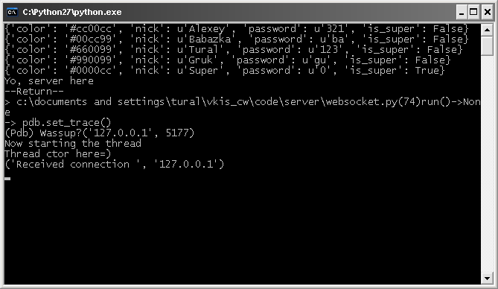

Рисунок Серверное приложение

Этап №2. Запуск клиентских приложений.

После того как произошёл успешный запуск сервера можно запускать клиентские приложения. Так как созданный в ходе курсового проекта протокол ENCP использует WebSocket, который находиться в стадии разработки и поддерживается не всеми браузерами, то клиентское веб-приложение рекомендуется запускать в браузере Google Chrome.

Попав на страницу клиентского приложения, необходимо произвести выбор адреса сервера и процедуру авторизации пользователя. Если вы вошли первый раз и ещё не зарегистрированы, то введенные вами логин и пароль будут сохранены в базе данных сервера и в следующий раз вы сможете ими воспользоваться. На рисунке 2 изображена процедура авторизации пользователя.

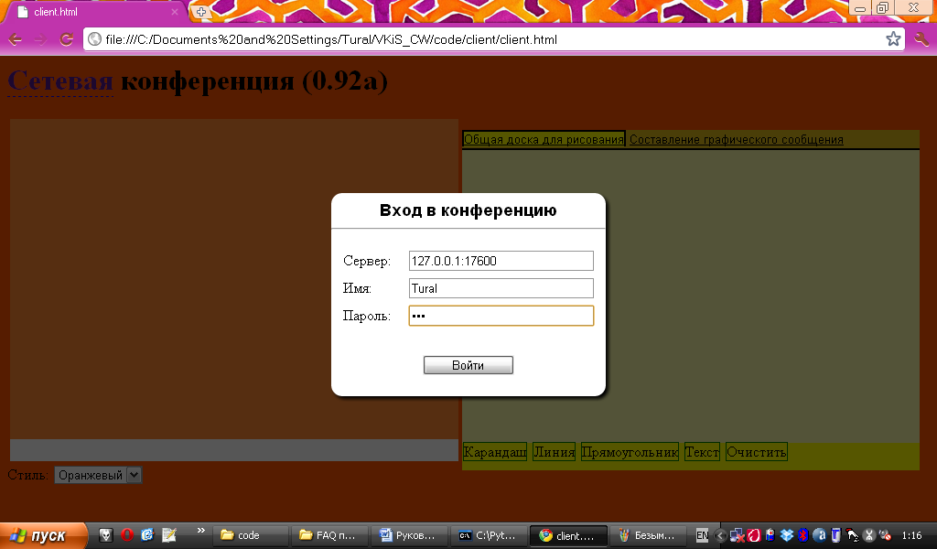

Рисунок . Авторизация пользователя

После того как вы произвели успешную авторизацию вы можете начать работать с приложением. Клиентское приложение состоит из двух частей: окно чата (слева) и доска для рисования (справа).

Для того чтобы написать новое сообщение в чат, необходимо ввести сообщение в поле ввода и нажать кнопку ‘Enter’.

Поле вода поддерживает возможность выделять текст курсивом и полужирным стилем. Для этого нужно выделить необходимый для выделения текст и нажать соответствующую комбинацию клавиш (например, в случае курсива – ‘Ctrl’ + ‘I’). Ввод сообщения изображён на рисунке 3.

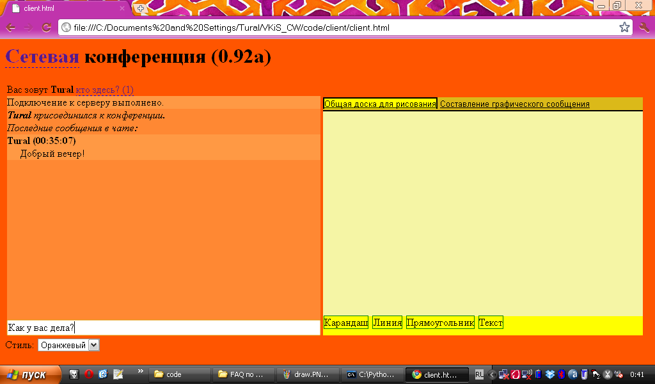

Рисунок . Ввод текстового сообщения

Для того чтобы начать рисовать на доске для рисования, вначале необходимо выбрать соответствующий инструмент для рисования в панели инструментов, находящейся под доской для рисования, а потом применить этот инструмент (рисунок 4).

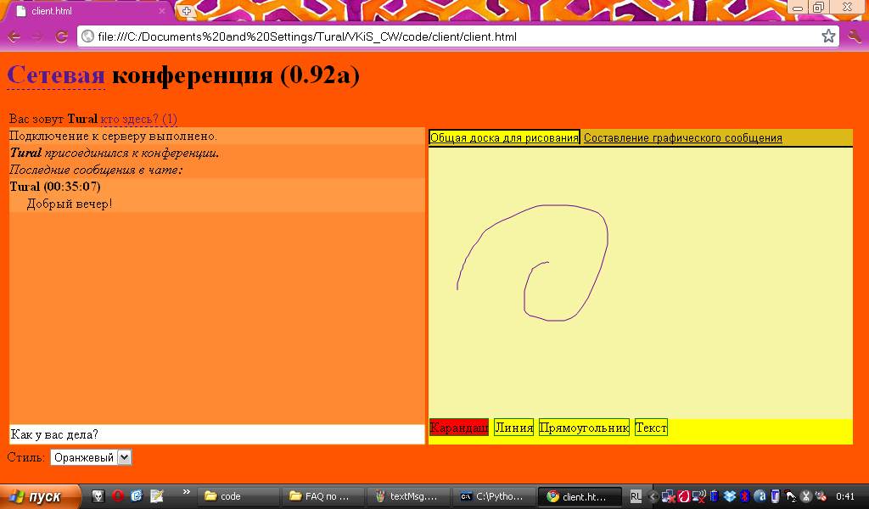

Рисунок . Рисование на доске для рисования

Цвет рисования задаётся сервером автоматически при регистрации пользователя. Список пользователей, а также соответствующие им цвета для рисования можно посмотреть нажав на ссылку «кто здесь?(n)» находящуюся над чатом (число n показывает количество пользователей принимающее участие в конференции). На рисунке 5 показан список участников конференции.

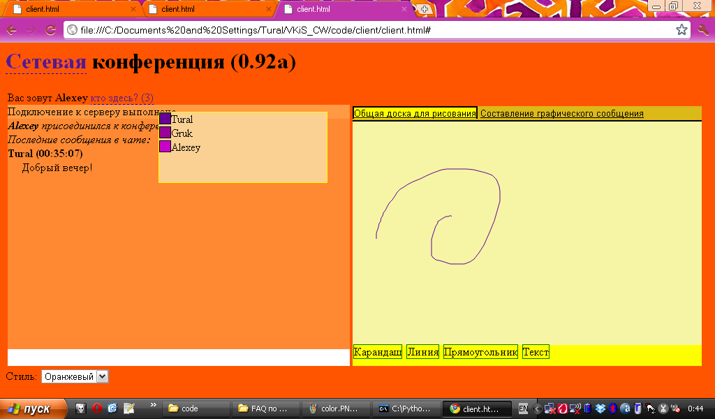

Рисунок . Список пользователей

Также приложение поддерживает несколько цветовых схем, которые можно выбрать в меню «Стиль» находящимся под полем ввода сообщения (рисунок 6).

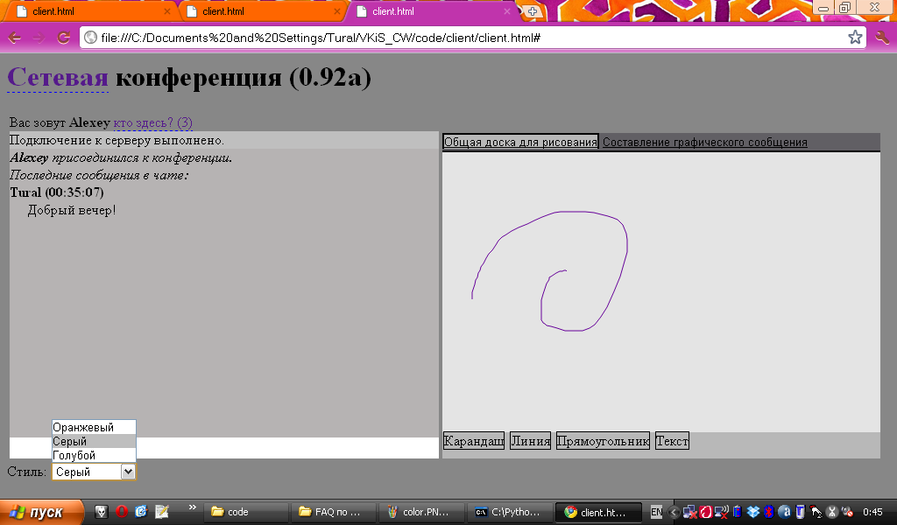

Рисунок . Выбор цветовой схемы